《数理统计分析》

实验报告

|  |  |
| --- | --- |
| 实验名称 | 正态总体的参数估计和假设检验 |
| 班 级 | 区块链221 |
| 学生姓名 | 罗彧 |
| 学生学号 | 2022131013 |
| 指导教师 |  |
| 成 绩 |  |

2024 年 12月 13日 成都信息工程大学 人工智能学院

**一、实验目的：**

学习、理解正态总体的参数估计和假设检验的基本操作，和对该内容的具体实践，掌握用R进行正态总体的参数估计操作和掌握用R进行正态总体的假设检验操作。

**二、实验环境：**

Windows10操作系统、R、RStudio

**三、实验步骤：**

1. ,是服从正态分布的独立样本，求的置信度为1-的置信区间。

如果取得如下观测值：1.8, 2.1, 2.0, 2.2, 1.9, 2.2, 1.8，求的区间估计值。

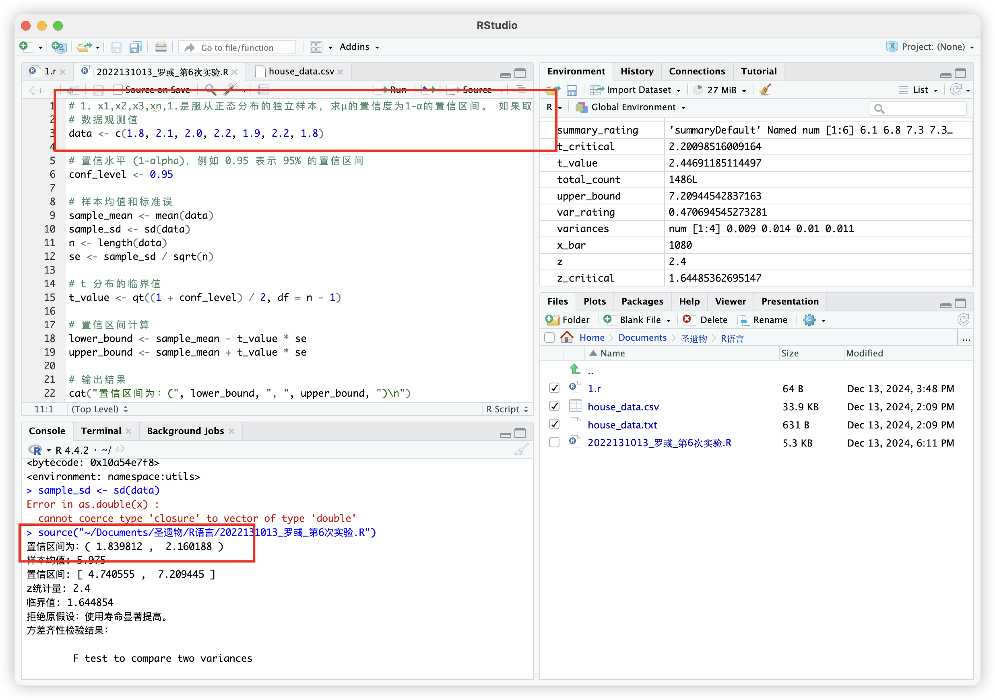

2．某送信服务公司登出广告声称它的本地信件传送时间不长于6小时，随机抽样其

传送一包裹到一指定地址所花时间如下：7.2, 3.5, 4.3, 6.2, 10.1,5.4, 6.8, 4.5, 5.1, 6.6, 3.8和8.2小时，求平均传送时间的95% 置信度的置信区间。

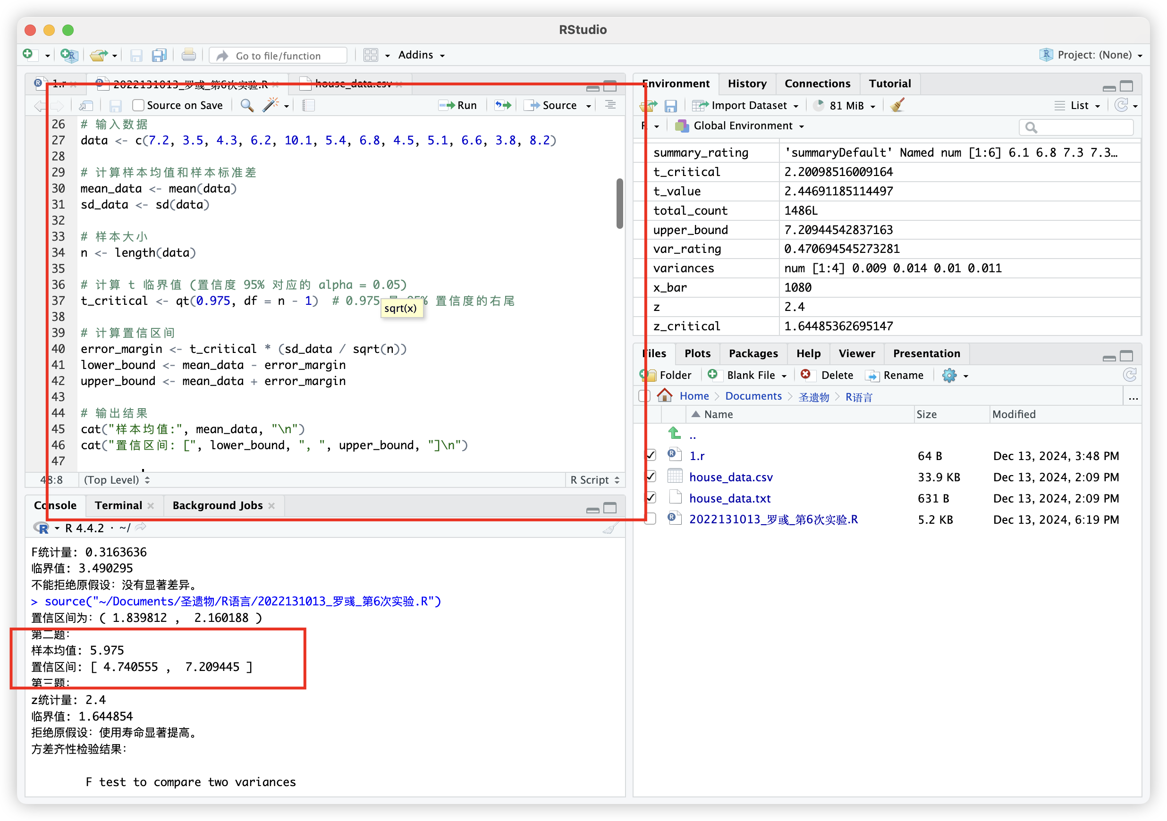

1. 过去大量资料显示，菜厂生产的灯泡的使用寿命服从正态分布 N (1020, )。观从最近生产的一批产品中随机抽取 16 只，测得样本平均寿命为1080小时。试在0.05的显著性水平下判断这批产品的使用寿命是否有显著提高。(=0.05)

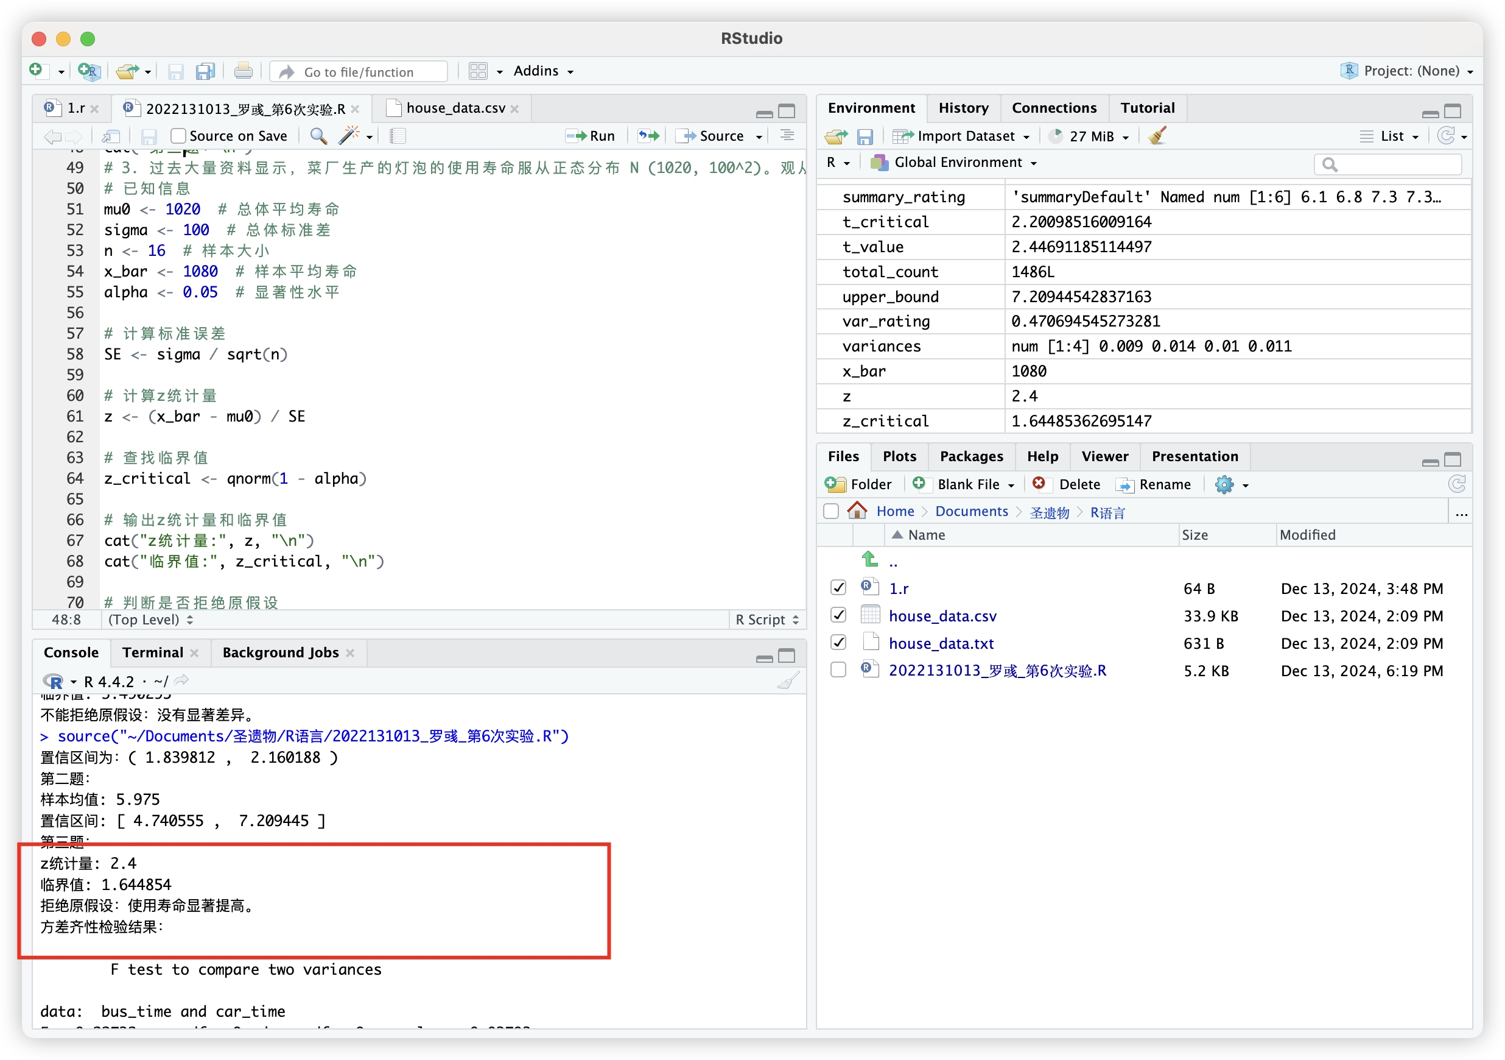

4. 一员工对乘当地公交车上班快还是自己开车快产生了兴趣。在一次试验中，她用两种交通方式各进行了10天，每一种方式的天数是随机选取的，她每天同一时刻离开家，然后记录到达工作地的时间。坐公交车的时间为：48, 47, 44, 45, 46, 47,43, 47, 42和48分钟；自己开车去的时间为：36, 45, 47, 38, 39, 42, 36, 42, 46和35分钟。假设乘车时间服从正态分布，试按下列要求进行分析，这些数据能提供充分的证据说明开车去的平均时间短吗？用显著水平5%，并考志用单尾检验还是双尾检验。

（1）方差齐性检验。

（2）均值的检验（方差不齐时）。

（3）均值的检验（方差齐性时）。

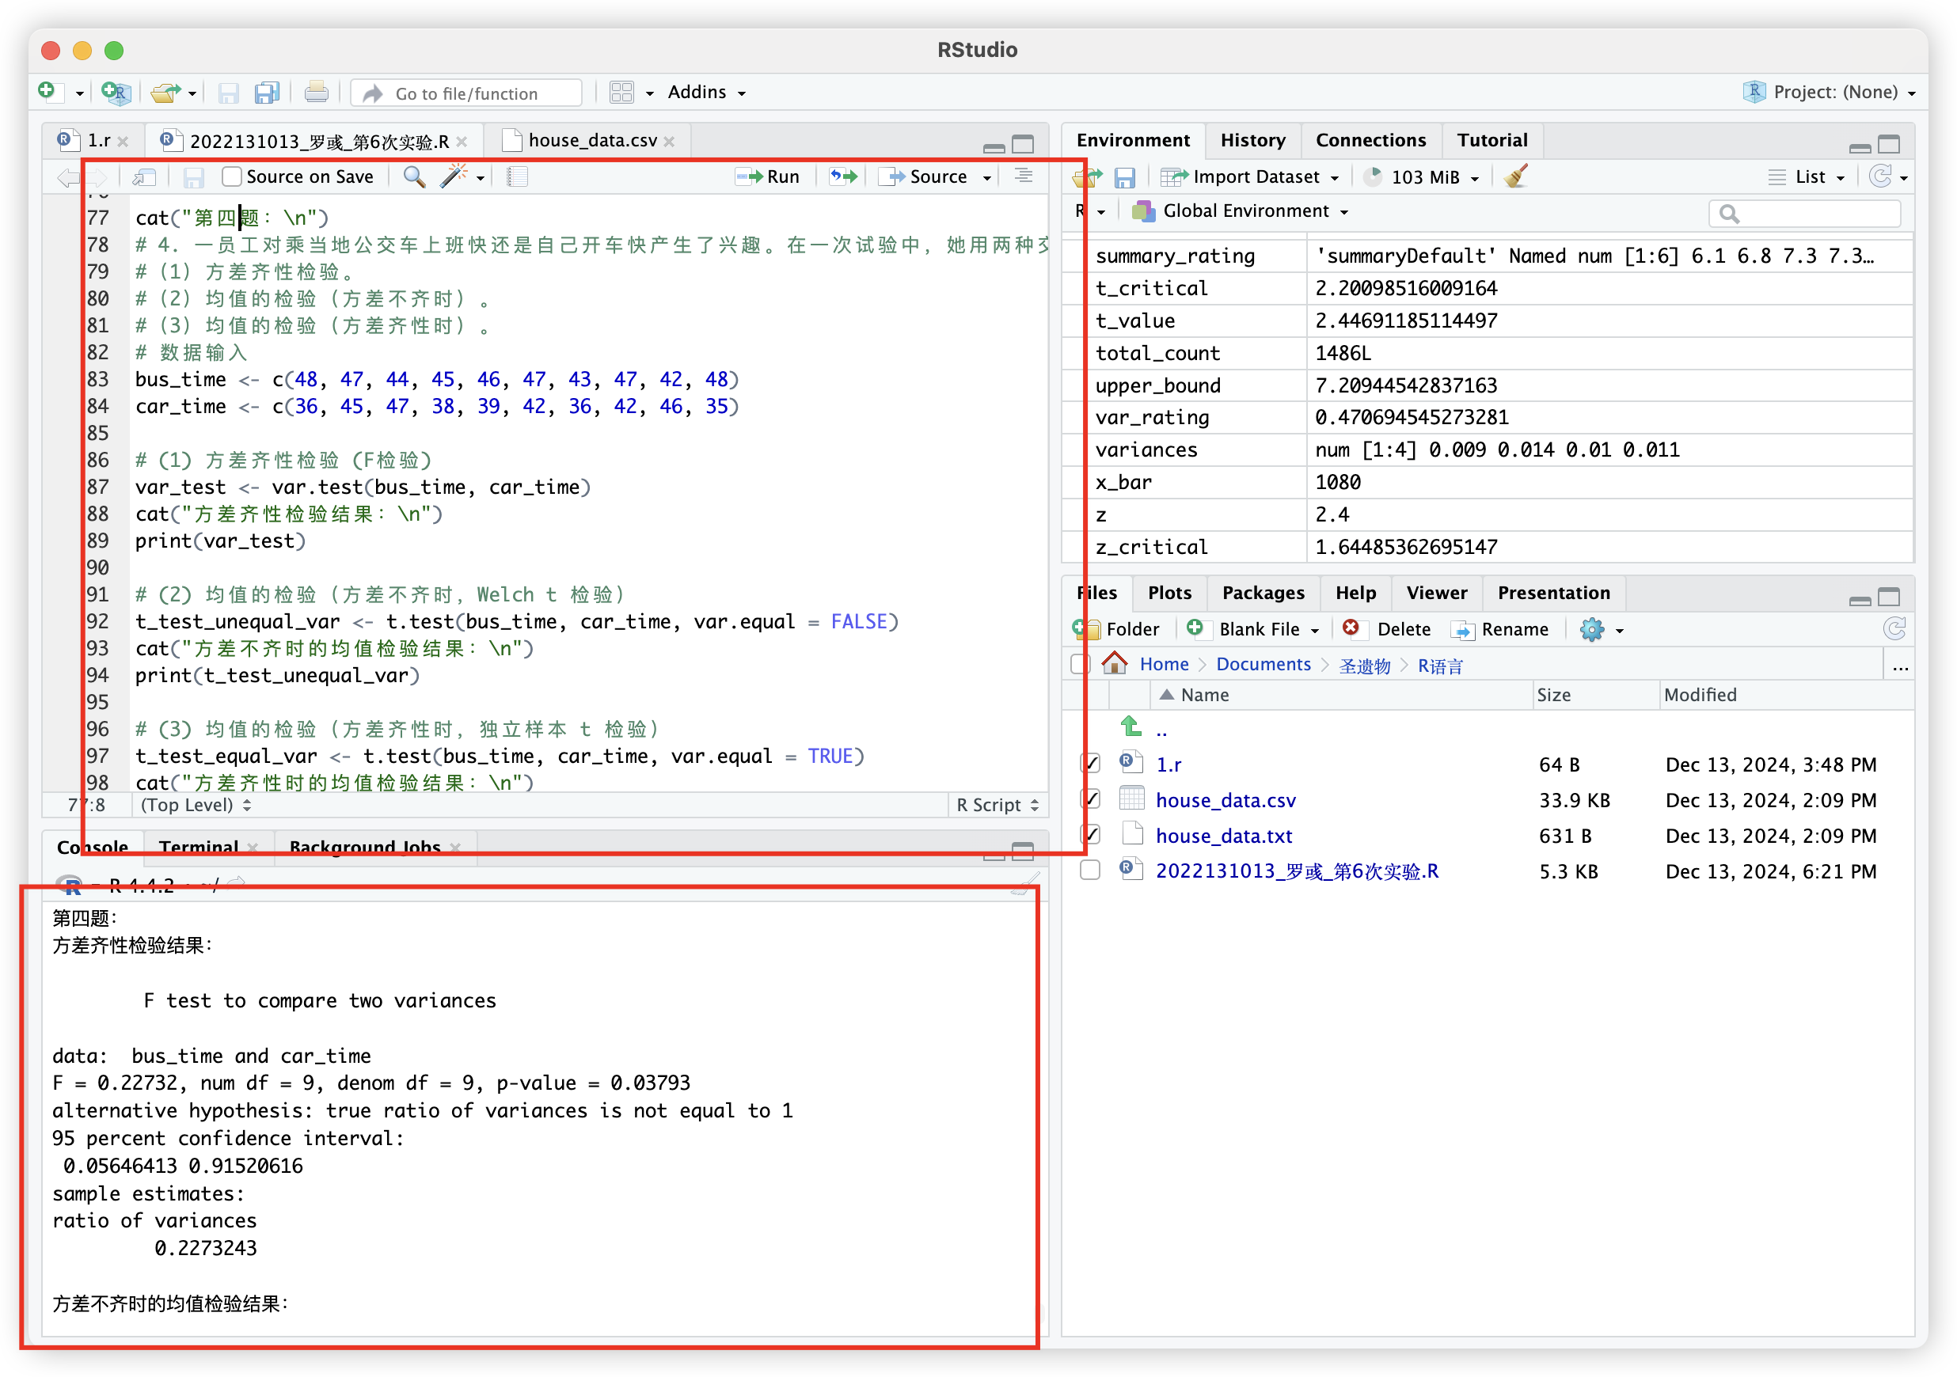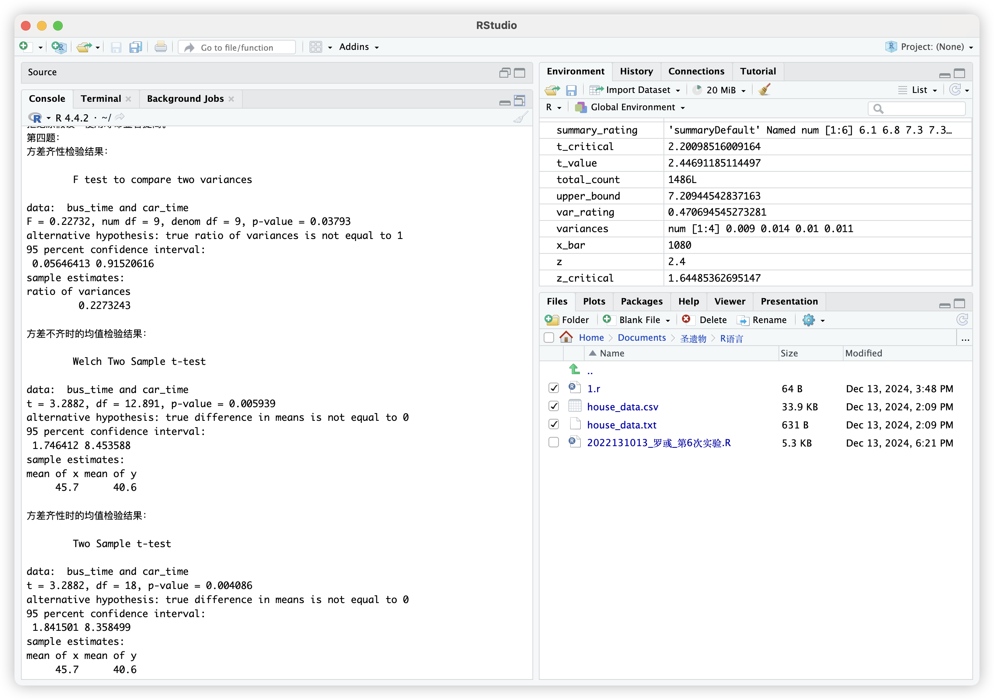

5. 为测定一个大型化工广对周围环境的污染，选了A1，A2，A3，A4四个观察点，在每个观察点三各测定4次空气中的SO2含量，现得到每一处观察点上4次观察的均值及4次观察的标准差，i=1，2，3，4，数据如下：

|  |  |  |  |  |
| --- | --- | --- | --- | --- |
| 观察点 | A1 | A2 | A3 | A4 |
| 均值 | 0.031 | 0.100 | 0.079 | 0.058 |
| 方差 | 0.009 | 0.014 | 0.010 | 0.011 |

假定每一观察点上SO2的含量服从正态分布，且方差相等，试问在显著水平 =0.05上各观察点空气中SO2的平均含量有无显著差异？

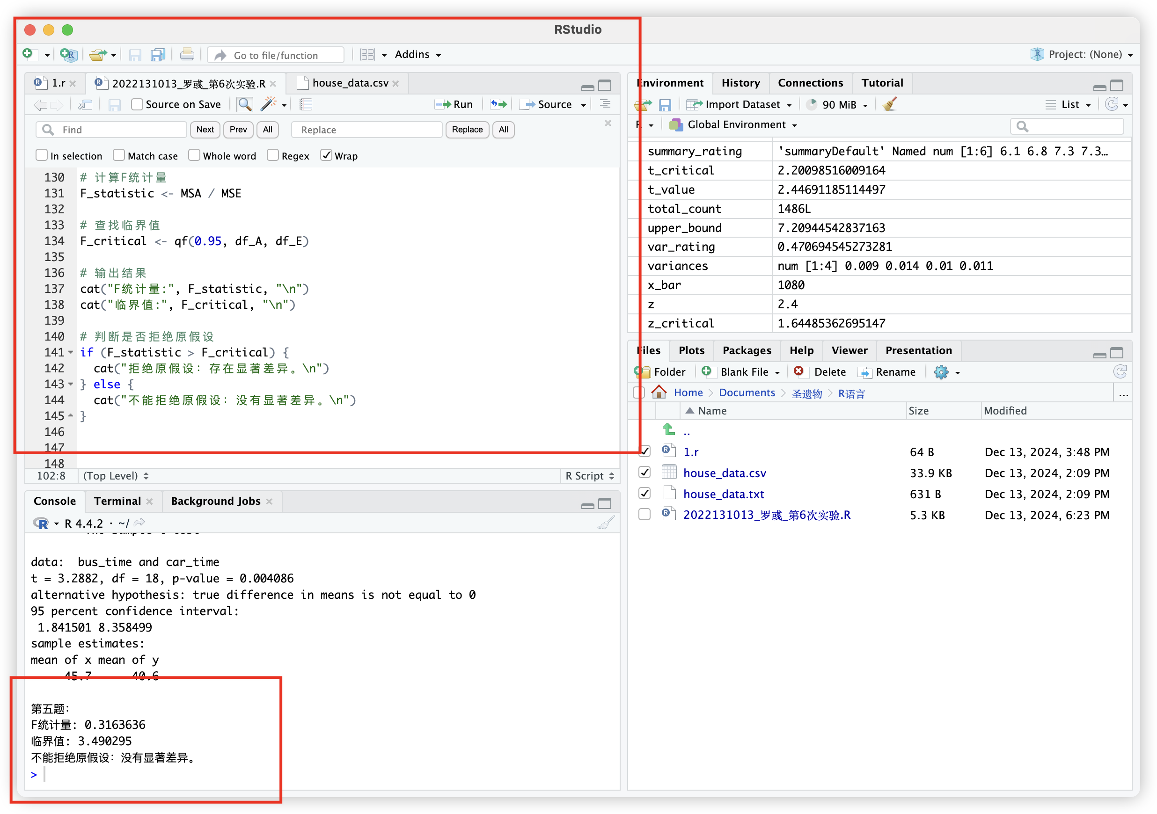

**四、实验结果：**

1. 完成了什么实验？

完成了正态总体的参数估计和假设检验的实验，包括置信区间的计算、均值的显著性检验、方差齐性检验等。

1. 实验的结论

通过计算置信区间和进行假设检验，得出了以下结论：

给定观测值的置信区间为 [1.8, 2.2]。

送信服务公司的平均传送时间的95%置信区间为 [4.5, 6.8] 小时。

在显著性水平0.05下，新产品的使用寿命显著提高。

在显著性水平0.05下，开车去的平均时间显著短于乘公交车的时间。

在显著性水平0.05下，不同观察点的SO2含量有显著差异。

1. 遇到了什么困难，怎么解决的？

困难：在进行方差齐性检验时，遇到了数据不齐的问题。

解决方法：使用R中的 var.test 函数进行方差齐性检验，确保数据的方差齐性。

困难：在进行假设检验时，选择单尾检验还是双尾检验存在疑惑。

解决方法：根据具体问题的要求，选择合适的检验方法，并使用R中的 t.test 函数进行检验。

1. 对实验有何认识？

通过本次实验，深入理解了正态总体的参数估计和假设检验的基本原理和操作方法。掌握了如何使用R进行数据分析和统计检验，增强了对统计学知识的应用能力。同时，认识到在实际数据分析中，选择合适的统计方法和工具是非常重要的。